ANEXO FORMATO COMPONENTE FORMATIVO

PROGRAMA DE FORMACIÓN | 21230077 - Prácticas de manejo en la producción de pollos de engorde.

COMPETENCIA | 270502037 - Levantar aves según guía técnica y normativa. | RESULTADOS DE APRENDIZAJE | 01. Alistar instalaciones, equipos, insumos y áreas comunes.  02. Efectuar actividades de manejo en las diferentes etapas productivas.

NÚMERO DEL COMPONENTE FORMATIVO | 01
NOMBRE DEL COMPONENTE FORMATIVO | Manejo técnico y productivo del pollo de engorde.
BREVE DESCRIPCIÓN | La avicultura es un sector competitivo, pero muchos pequeños y medianos productores necesitan mejorar sus procesos y tecnificación. El programa de formación busca fortalecer sus capacidades técnicas, optimizar la producción y aumentar la rentabilidad mediante prácticas eficientes en el manejo de pollos de engorde.
PALABRAS CLAVE | Proceso productivo avícola, normativa ambiental, bioseguridad avícola, producción limpia, prácticas ambientales sostenibles.

ÁREA OCUPACIONAL | Explotación primaria y extractiva
IDIOMA | Español.

- TABLA DE CONTENIDOS

Introducción
1. Fundamentos generales
1.1 Sistemas de producción en pollo de engorde
1.2 Procesos productivos en pollo de engorde
1.3 Líneas comerciales para carne en Colombia
1.4 Bienestar animal, etología en pollos de engorde
2. Normatividad y seguridad
2.1 Seguridad y salud en el trabajo
2.2 Elementos de protección personal (EPP)
2.3 Buenas prácticas avícolas
2.4 Principios de bioseguridad avícola
2.5 Manejo ambiental
2.6 Protocolos
2.7 Contingencias
3. Planificación y organización
3.1 Cronograma de actividades: clase y características
3.2 Medidas de superficie, longitud, peso y volumen
3.3 Densidad de aves y equipos: concepto, cálculos
4. Infraestructura y condiciones de la granja
4.1 Alojamiento: tipos y características
4.2 Condiciones ambientales: parámetros, control ambiental
4.3 Calefacción: concepto, sistemas, operación
4.4 Iluminación: concepto, sistemas, operación
4.5 Camas: tipos y manejo
5. Manejo productivo del pollo de engorde
5.1 Agua: importancia y manejo
5.2 Alimento: importancia y tipos
5.3 Manejo de concentrado y factores que afectan el consumo
Referencias bibliográficas

- INTRODUCCIÓN

La producción avícola destinada al engorde de pollos para carne requiere la aplicación de conocimientos técnicos, sanitarios y zootécnicos que garanticen el bienestar de las aves, la eficiencia productiva y el cumplimiento de las normas de bioseguridad y sanidad animal. En este contexto, el manejo adecuado de los pollos de engorde implica comprender aspectos fundamentales como la fisiología aviar, el comportamiento y bienestar animal, las etapas de crecimiento, así como las características de las diferentes líneas genéticas utilizadas en la producción cárnica.

Asimismo, es fundamental el conocimiento y la aplicación de prácticas de manejo relacionadas con el alojamiento, la preparación del galpón, la recepción de pollitos, la atención diaria de las aves y la implementación de programas de bioseguridad, vacunación y control sanitario. Estas acciones permiten prevenir enfermedades, optimizar el crecimiento, mejorar la conversión alimenticia y asegurar la sostenibilidad de la explotación avícola.

De igual manera, el manejo técnico en la producción de pollo de engorde requiere la aplicación de planes zootécnicos y sanitarios que incluyan el control del peso corporal, la evaluación de la uniformidad del lote, el monitoreo de la mortalidad, el uso adecuado de medicamentos y la correcta aplicación de prácticas de manejo durante las diferentes etapas productivas. Además, es fundamental el uso adecuado de equipos e implementos para garantizar condiciones óptimas dentro del sistema productivo.

Finalmente, la eficiencia en la producción de pollo de engorde depende también de la correcta ejecución de programas de alimentación, suministro de agua, ventilación, temperatura e iluminación, de acuerdo con parámetros técnicos establecidos y la normatividad vigente. Estos elementos, junto con el cumplimiento de las normas de bioseguridad, asepsia y seguridad y salud en el trabajo, contribuyen al desarrollo de sistemas de producción avícola eficientes, sostenibles y orientados a garantizar la calidad e inocuidad de la carne producida.

- DESARROLLO DE CONTENIDOS

- Fundamentos generales

En este capítulo se abordarán los sistemas de producción, los procesos productivos, las líneas comerciales para carne en Colombia, así como el bienestar animal y la etología en pollos de engorde.

  - Sistemas de producción en pollo de engorde

Acto seguido, se procederá a estudiar el concepto general:

Slide de imágenes
Concepto | En Colombia, los sistemas de producción de pollo de engorde están orientados a la producción intensiva de carne en ciclos cortos (35–45 días), integrando genética, nutrición, manejo ambiental y bioseguridad, con el fin de lograr alta eficiencia productiva, inocuidad y sostenibilidad. | 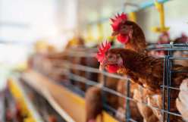
Requisitos | Estos sistemas deben cumplir con:  - Bioseguridad certificada (Resolución 3652 de 2014 – ICA).  - Bienestar animal (Resolución 253 de 2020).  - Condiciones sanitarias controladas.  - Trazabilidad del lote (desde pollito hasta sacrificio). | 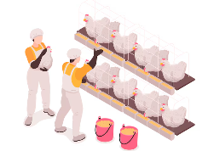

    - Tipos de sistemas en Colombia

Los sistemas más representativos son:

Acordeón con viñeta en la izquierda
Sistema intensivo (predominante en Colombia) | Es el sistema más utilizado en integraciones avícolas comerciales.  Características:  - Galpones:  - Abiertos (convencionales con cortinas).  - Cerrados tipo túnel (ambiente controlado).  - Alta densidad:  - Entre 10 y 14 aves/m² (según manejo y clima).  - Equipos:  - Bebederos tipo niple.  - Comederos automáticos.  - Ventilación mecánica o natural.  - Control de variables:  - Temperatura.  - Humedad.  - Ventilación.  - Iluminación.  Ventajas:  - Alta productividad.  - Mejor conversión alimenticia (entre 1.5 kg. y 1.8 kg.).  - Mayor control sanitario.  Desventajas:  - Alta inversión.  - Dependencia de energía y tecnología.
Sistema semi-intensivo (uso limitado) | Se usa en pequeñas producciones o modelos alternativos.  Características:  - Galpones con acceso a patios.  - Menor densidad (entre 6 y 10 aves/m²).  - Mayor libertad de movimiento.  Uso en Colombia:  - Producción campesina.  - Mercados diferenciados (pollo criollo o campesino).
Sistema extensivo (tradicional) | Poco utilizado en producción comercial.  Características:  - Aves en libertad.  - Alimentación no controlada.  - Bajo rendimiento.

    - Características técnicas en engorde

Las características se detallan a continuación:

Tarjetas avatar
Conversión alimenticia | Entre 1.5 kg. y 1.9 kg. de alimento/kg. de peso vivo. | 
Ganancia diaria de peso | Entre 50 g/día y 65 g/día. | 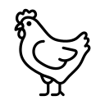
Peso final | Entre 2.0 kg. y 3.0 kg. | 
Mortalidad aceptable | Entre 3% y 5%. | 
Uniformidad | Mayor o igual (≥) que el 80% del lote. | 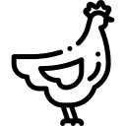
Densidad | Depende del clima (más baja en zonas cálidas como el Quindío). | 

  - Procesos productivos en pollo de engorde

El proceso productivo del pollo de engorde en Colombia es un sistema técnico controlado que inicia con el alistamiento del galpón y finaliza con el envío a planta de beneficio, garantizando sanidad, bienestar animal y eficiencia productiva. Sus etapas son:

Ruta – pasos verticales
1. Alistamiento (clave en bioseguridad) | - Lavado, desinfección y descanso sanitario (entre 10 y 15 días).  - Instalación de camas (viruta de madera o cascarilla de arroz).  - Instalación de pediluvios.  - Revisión de equipos.  Exigencia normativa:  - Cumplimiento de Resolución 3652 de 2014. | 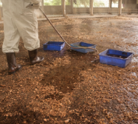
2. Recepción de pollitos (día 1) | - Procedentes de incubadoras certificadas.  - Peso promedio: entre 38 g. y 45 g.  - Temperatura inicial: entre 32 °C y 34°C.  - Hidratación inmediata. | 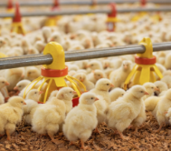
3. Levante (de 0 a 21 días) | - Desarrollo del sistema digestivo e inmunológico.  - Manejo estricto de temperatura y ventilación.  - Programas de vacunación. | 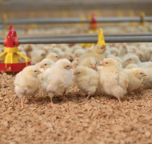
4. Engorde (de 21 a 42 días) | - Máximo crecimiento muscular.  - Ajuste de densidad.  - Control de amoníaco y ventilación. | 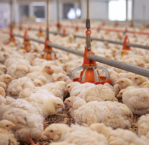
5. Control sanitario | - Registro diario de:  - Mortalidad.  - Consumo de alimento.  - Consumo de agua.  - Aplicación de vacunas.  - Monitoreo de enfermedades (Newcastle, Gumboro). | 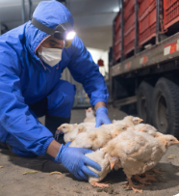
6. Captura | - Realizada en horas frescas (noche o madrugada).  - Evitar estrés y lesiones.  - Personal capacitado (bienestar animal). | 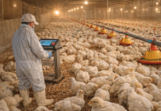
7. Transporte | - Guacales adecuados.  - Ventilación adecuada.  - Cumplimiento de normativa de bienestar. | 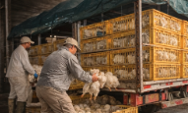

    - Indicadores productivos en Colombia

En las siguientes líneas se informará cuáles son los indicadores de referencia en Colombia:

Slide de navegación simple
Indicadores productivos | - Conversión alimenticia: entre 1.6 kg. y 1.8 kg.  - Mortalidad: menor (<) que el 5%.  - Peso final: entre 2.2 kg. y 2.8 kg.  - Índice de eficiencia europeo (IEE). | 
Fase productiva | Tabla 1. Fase productiva | 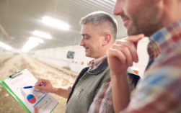
  Fase productiva | Pollos de engorde
  Reproductiva | Pollitos de un día provenientes de incubadoras comerciales (Ross, Cobb, Hubbard).
  Crecimiento / levante | Entre 0 y21 días: fase crítica, control de temperatura (de 32 °C. a 28 °C.).
  Engorde / postura | Entre 22 y 42 días: ganancia rápida de peso (2,2 kg. Y 2,5 kg.).
  Comercialización | A los 35 o a los 45 días, con un peso entre 2,3 kg. y 2,5 kg.
  Indicadores | Conversión alimenticia: entre 1,6 kg. Y 1,8 kg.; con una mortalidad menor (<) que el 5 %.
  Recomendaciones | Control ambiental, densidad adecuada, bioseguridad.

  - Líneas comerciales para carme en Colombia

Con el fin de conocer las líneas genéticas importadas utilizadas en Colombia por su alta eficiencia productiva, se invita a observar el siguiente video.

Video: Líneas genéticas de pollos de engorde

  - Bienestar animal y etología en pollos de engorde

En este apartado se abordará el concepto de bienestar animal y la normatividad que la rige.

Tarjetas conectadas
Concepto | El bienestar animal en pollos de engorde se define como el estado físico, sanitario y comportamental en el que las aves se desarrollan bajo condiciones que les permiten crecer sin dolor, estrés ni sufrimiento innecesario, garantizando su salud, confort y adecuado desempeño productivo. | 
Normatividad | - Resolución 253 de 2020, que establece condiciones de bienestar animal.  - Resolución 3652 de 2014, que regula la bioseguridad en granjas avícolas.  - Resolución 00016409, que está relacionada con el control sanitario y la vigilancia epidemiológica.

    - Evaluación del bienestar en pollos de engorde

Continuando con el análisis del bienestar animal es preciso mencionar que este se evalúa mediante indicadores técnicos agrupados en tres enfoques:

Tarjetas animadas
a. Medidas basadas en el animal | - Condición corporal.  - Uniformidad del lote.  - Presencia de lesiones (patas, pechuga).  - Estado del plumaje.  - Comportamiento (jadeo, actividad).  - Mortalidad. | 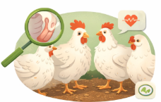
b. Medidas basadas en los recursos | - Temperatura del galpón.  - Ventilación.  - Calidad de la cama.  - Espacio disponible (densidad).  - Acceso a agua y alimento. | 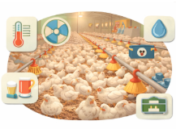
c. Medidas basadas en la gestión | - Registros productivos.  - Protocolos de manejo.  - Plan de bioseguridad.  - Capacitación del personal. | 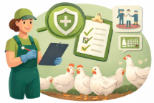

    - Aspectos clave del bienestar animal en la producción de pollos de engorde

En esta sección se abordan los principales aspectos del bienestar animal en Colombia, incluyendo factores críticos, indicadores en granja, signos de alteraciones, etología aplicada, principios de bienestar, las cinco libertades y los cinco dominios, así como la sintiencia, la normativa vigente y su relación con la productividad.

Acordeón con numeral / pasos
Factores críticos de bienestar en Colombia | En sistemas intensivos de engorde, los principales factores que afectan el bienestar son:  - Estrés térmico: causado por altas temperaturas, evidenciado por jadeo.  - Ventilación deficiente: acumulación de gases como amoníaco.  - Humedad de la cama: genera enfermedades y lesiones.  - Alta densidad: incrementa competencia, estrés y mortalidad.
Indicadores de bienestar en granja | Los principales indicadores observables en campo son:  - Consumo normal de alimento y agua.  - Distribución uniforme de las aves en el galpón.  - Crecimiento homogéneo.  - Plumaje limpio.  - Baja mortalidad: menor o igual (≤) que el 5%.  - Ausencia de cojeras o lesiones.
Signos de problemas de bienestar | - Jadeo (estrés por calor).  - Aglomeración de aves.  - Disminución en el consumo.  - Lesiones en patas o pechuga.  - Letargo o debilidad.  - Incremento en la mortalidad.
Etología aplicada a pollos de engorde | La etología estudia el comportamiento de las aves y permite mejorar el manejo productivo.  Aplicaciones prácticas:  - Identificación de estrés térmico.  - Evaluación de condiciones ambientales.  - Detección temprana de enfermedades.  - Ajuste de densidad y ventilación.  Interpretación del comportamiento:  - Aves dispersas → ambiente adecuado.  - Aves agrupadas → frío o corrientes de aire.  - Jadeo → exceso de temperatura.
Principios del bienestar animal aplicados al engorde | Integridad física y salud:  - Prevención de enfermedades.  - Cumplimiento de bioseguridad (Res. 3652 de 2014).  Estado fisiológico adecuado:  - Alimentación balanceada.  - Agua limpia y disponible.  - Control ambiental.  Expresión de comportamiento:  - Espacio suficiente.  - Acceso a recursos.  Control del estrés:  - Manejo adecuado del personal.  - Evitar prácticas bruscas.  Evaluación continua:  - Monitoreo diario.  - Registros productivos.
Las Cinco Libertades | - Libre de hambre y sed.  - Libre de incomodidad.  - Libre de dolor y enfermedad.  - Libre de miedo y estrés.  - Libre para expresar comportamiento.
Los Cinco Dominios | - Nutrición.  - Ambiente.  - Salud.  - Comportamiento.  - Estado mental.
Sintiencia en pollos de engorde | Los pollos son seres sintientes, capaces de experimentar dolor, estrés y miedo. Esto implica la obligación de garantizar un manejo humanitario durante todo el ciclo productivo, desde la recepción hasta el transporte.
Aplicación normativa en Colombia | Resolución 3652 de 2014:  - Establece medidas de bioseguridad.  - Control de ingreso y desinfección.  Resolución 253 de 2020:  - Regula el bienestar animal.  - Exige manejo humanitario.  - Control de densidad y condiciones de alojamiento.  Resolución 00016409:  - Control sanitario.  - Vigilancia epidemiológica.  - Registro de eventos productivos.
Relación bienestar – productividad | Un adecuado bienestar animal permite:  - Mayor ganancia de peso.  - Mejor conversión alimenticia.  - Menor mortalidad.  - Mejor calidad de la carne.

El bienestar animal en pollos de engorde constituye un eje fundamental en la producción avícola en Colombia, al integrar aspectos técnicos, sanitarios y normativos. Su correcta aplicación garantiza sistemas productivos eficientes, sostenibles y alineados con la legislación vigente.

- Normatividad y seguridad

La normatividad y seguridad en la avicultura de engorde integran el cumplimiento de disposiciones sanitarias, laborales y ambientales que garantizan la producción eficiente, la protección del trabajador y la sanidad del plantel avícola. Estas medidas están reguladas principalmente por el Instituto Colombiano Agropecuario (ICA) y otras entidades del sector agropecuario.

  - Seguridad y salud en el trabajo

En el siguiente pódcast se conocerá el concepto de seguridad y salud en el trabajo, importancia, protocolos, riesgos labores en avicultura y normativa.

Pódcast: Seguridad y salud en el trabajo: clave para la producción avícola.

  - Elementos de protección personal (EPP)

El uso de EPP es obligatorio en granjas avícolas para prevenir riesgos laborales y evitar la contaminación cruzada.

Dando continuidad a lo anterior, se presentan los tipos, usos, almacenamiento y dotación del personal.

Pestañas horizontales - íconos
Tipos | - Overol o ropa de trabajo exclusiva.  - Botas plásticas.  - Guantes.  - Tapabocas o mascarilla.  - Gorro o cofia. | 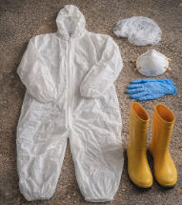
Usos | - Evitar el ingreso de agentes patógenos.  - Proteger al trabajador de contaminantes.  - Reducir riesgos sanitarios. | 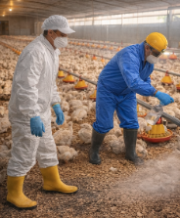
Almacenamiento | - Mantener en áreas limpias y secas.  - Separados de ropa de uso externo.  - Guardados en bolsas o casilleros exclusivos. | 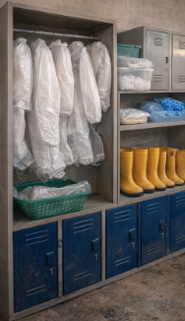
Dotación personal | - Debe ser individual.  - Uso obligatorio dentro de la granja.  - Cambio frecuente según nivel de contaminación. | 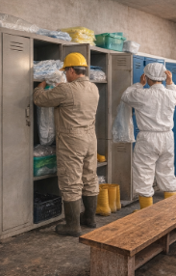

  - Buenas prácticas avícolas

En esta sección se presentarán la normatividad, resoluciones y protocolos que le aplican:

Pestañas
Resoluciones ICA | Tabla 2. Normatividad. | 
  Norma | Entidad | Aplicación específica
  Decreto 1500 de 2007 | Min. Salud / Invima | Crea el Sistema Oficial de Inspección, Vigilancia y Control de la carne, productos cárnicos y lácteos. Aplica a cunicultura, avicultura, caprinocultura y ovinocultura. Regula sacrificio, procesamiento y control sanitario.
  Ley 84 de 1989 | Congreso de la República | Establece el Estatuto Nacional de Protección Animal, que prohíbe actos de crueldad o maltrato hacia los animales domésticos y de granja.
  Ley 1774 de 2016 | Congreso de la República | Reconoce a los animales como seres sintientes, establece sanciones por maltrato y crea el marco general de protección y bienestar animal.
  Ley 1955 de 2019 (Art. 247) | Congreso de la República | Promueve y fomenta la certificación en Buenas Prácticas Pecuarias (BPP) dentro de los sistemas de producción pecuaria en Colombia.
  Resolución ICA 136 de 2020 | ICA | Reglamenta el bienestar animal durante el transporte de especies pecuarias (incluye cuyes, conejos, aves, codornices, cabras y ovejas). Establece condiciones de manejo, densidad, tiempo y bienestar durante la movilización.
  Resolución ICA 240 de 2013 | ICA | Define la guía sanitaria de movilización y control sanitario para cabras y ovinos, con énfasis en bioseguridad, identificación y trazabilidad.
  Resolución ICA 3651 y 3652 de 2014 | ICA | Regula los programas de bioseguridad en granjas avícolas de engorde y postura. Incluye control sanitario, manejo ambiental y prevención de enfermedades.
  Resolución ICA 067449 de 2020 | ICA | Establece los requisitos para la certificación en Buenas Prácticas Pecuarias (BPP) aplicables a todas las especies menores (cuyes, conejos, aves, codornices, cabras y ovejas). Define estándares de producción limpia, bienestar animal y trazabilidad.
  Resolución ICA 68167 de 2020 | ICA | Define las condiciones sanitarias y de bioseguridad para la producción de especies menores, incluyendo manejo de residuos, trazabilidad, sanidad y bienestar animal.
Protocolos (Bioseguridad) | Sistema de medidas estructuradas para impedir la introducción y propagación de agentes patógenos en aves, instalaciones, equipos y productos.  Incluye:  - Bioseguridad externa.  - Bioseguridad interna.  Objetivos obligatorios según normatividad:  - Registro del predio avícola (RSPA)  - Cumplimiento de infraestructura  - Implementación de POES  - Vigilancia epidemiológica  - Certificación GAB  - Planes vacunales obligatorios | 

  - Principios de bioseguridad avícola

Los principios de bioseguridad avícola se detallan a continuación:

Carrusel de tarjetas
- Control de acceso | - Restricción de ingreso.  - Uso de ropa exclusiva.  - Desinfección.
- Manejo sanitario | - Aves certificadas.  - Vacunación.  - Monitoreo.
- Higiene | - Limpieza periódica.  - Manejo de residuos.  - Control de agua.
- Control de plagas | - Evitar fauna silvestre.  - Uso de trampas.
- Manejo del personal | - Capacitación.  - Higiene.  - Registro.
- Flujo de producción | - “Todo dentro – todo fuera”.  - Descanso sanitario.  - No mezclar edades.
- Monitoreo | - Control productivo.  - Reportes sanitarios.

  - Manejo ambiental

Conjunto de prácticas orientadas a minimizar el impacto ambiental de la producción avícola mediante el manejo adecuado de residuos, emisiones y recursos.

Tarjetas
Normativa | - Regulaciones ambientales nacionales.  - Normas del ICA.  - Manejo de residuos y mortalidad. | 
Aplicación en granja | - Manejo de gallinaza.  - Disposición de aves muertas.  - Control de olores.  - Uso eficiente del agua. | 

  - Protocolos

Procedimientos estandarizados que indican cómo realizar las actividades dentro de la granja garantizando cumplimiento normativo. Las etapas son:

Carrusel de tarjetas
Registro legal (RSPA, GAB) | 
Infraestructura | 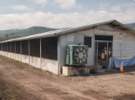
Control de ingreso | 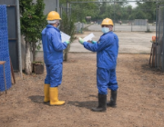
Vacunación | 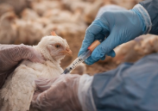
Manejo de agua y alimento | 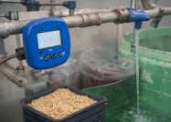
Limpieza y desinfección | 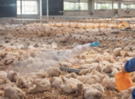
Manejo de residuos | 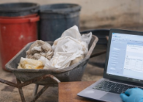
Monitoreo sanitario | 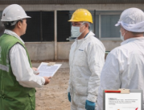
Reporte al ICA | 
Auditorías | 

  - Contingencias

Son situaciones imprevistas que afectan la producción y requieren respuesta inmediata. A continuación, abordarán los tipos que existen, características, reconocimiento de enfermedades y obligaciones legales:

Slide
Tipos | - Enfermedades (Influenza Aviar, Newcastle).  - Alta mortalidad.  - Fallas en bioseguridad.  - Problemas ambientales. | 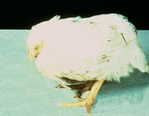
Características | - Aparición repentina.  - Impacto sanitario.  - Requieren acción inmediata.  - Deben reportarse. | 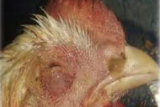
Reconocimiento de enfermedades | - Mortalidad inusual.  - Síntomas respiratorios.  - Síntomas digestivos.  - Síntomas nerviosos.  - Decaimiento. | 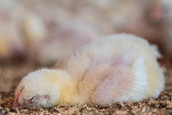
Obligaciones legales del productor | - Mantener registros.  - Cumplir normatividad ICA.  - Permitir inspecciones.  - Reportar enfermedades.  - No movilizar aves sin permisos. | 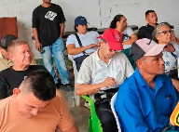
El cumplimiento de la normatividad y seguridad en la avicultura de engorde garantiza no solo la sanidad de las aves, sino también la protección del trabajador, la sostenibilidad ambiental y la productividad del sistema, siendo la bioseguridad el eje fundamental del proceso productivo.

- Planificación y organización

La planificación y organización en la avicultura de engorde constituyen la base para garantizar la eficiencia productiva, el cumplimiento sanitario y el bienestar animal. Este proceso integra la programación de actividades, el manejo de recursos físicos y el cálculo técnico de densidades y capacidades, conforme a los lineamientos establecidos por el Instituto Colombiano Agropecuario (ICA).

  - Cronograma de actividades: clase y características

El cronograma de actividades es una herramienta de planificación que organiza en el tiempo todas las labores necesarias en el ciclo productivo del pollo de engorde, desde la preparación del galpón hasta la salida del lote. Las clases de cronograma en avicultura de engorde son:

Ruta
1. Cronograma pre-operativo | Incluye todas las actividades antes de la llegada de los pollitos:  - Limpieza y desinfección del galpón (POES).  - Vacío sanitario.  - Mantenimiento de equipos.  - Instalación de cama nueva.  - Verificación de temperatura y ventilación.  - Preparación de comederos y bebederos. | 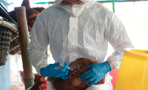
2. Cronograma operativo (durante el ciclo productivo) | Comprende el manejo diario del lote:  - Alimentación y suministro de agua.  - Control ambiental (temperatura, ventilación, humedad).  - Monitoreo de consumo.  - Revisión sanitaria diaria.  - Aplicación de vacunas.  - Registro de mortalidad. | 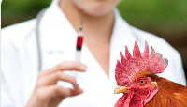
3. Cronograma post-operativo | Actividades después de la salida del lote:  - Retiro de gallinaza.  - Limpieza profunda.  - Desinfección total.  - Control de plagas.  - Periodo de descanso sanitario.  Características del cronograma:  - Secuencial y organizado en el tiempo.  - Basado en la edad de las aves (días o semanas).  - Flexible ante contingencias.  - Debe quedar registrado (bitácoras).  - Alineado con normativa ICA y bioseguridad.  Importancia:  - Evita errores de manejo.  - Mejora la eficiencia productiva.  - Permite control sanitario oportuno.  - Facilita auditorías e inspecciones. | 

  - Medidas de superficie, longitud, peso y volumen

Las medidas físicas en avicultura son fundamentales para el diseño de instalaciones, cálculo de densidad, suministro de alimento y agua, y control del crecimiento de las aves. Los tipos de medidas más utilizadas son:

Acordeón con numeral / pasos
1. Medidas de superficie | Se utilizan para calcular el área disponible en el galpón.  - Unidad principal: metro cuadrado (m².).  - Aplicación:  - Distribución de aves.  - Ubicación de equipos.  - Cálculo de densidad.
2. Medidas de longitud | Permiten dimensionar instalaciones y equipos.  - Metro (m.), centímetro (cm.).  - Aplicación:  - Largo y ancho del galpón.  - Altura del techo.  - Espacio lineal de comederos y bebederos.
3. Medidas de peso | Se emplean para evaluar el crecimiento y desempeño productivo.  - Gramos (g) y kilogramos (kg.).  - Aplicación:  - Peso inicial del pollito.  - Ganancia diaria de peso.  - Peso final de sacrificio.
4. Medidas de volumen | Relacionadas con el consumo de agua y capacidad de almacenamiento.  - Litros (L), mililitros (ml).  - Aplicación:  - Consumo de agua.  - Capacidad de tanques.  - Preparación de soluciones.

La importancia en la producción radica en que permite realizar cálculos técnicos precisos, evitando la sobrepoblación y garantizando un adecuado suministro de recursos. Además, contribuye al cumplimiento de las exigencias normativas, favoreciendo la eficiencia y sostenibilidad del sistema productivo.

  - Densidad de aves y equipos: conceto y cálculos

En el marco de la presente sección se estudiará el concepto, la normatividad y cálculos de densidad de aves y equipos.

Slide
Concepto | La densidad avícola es la relación entre el número de aves y el área disponible dentro del galpón. Es un factor crítico que influye en el bienestar animal, la sanidad y la productividad. | 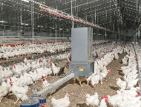
Normatividad en Colombia | Según lineamientos del Instituto Colombiano Agropecuario (ICA) y estándares de bienestar:  - La densidad debe garantizar espacio suficiente para movilidad.  - Debe evitar estrés térmico y hacinamiento.  - Se ajusta según clima, peso final y sistema de producción. | 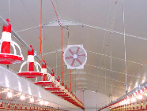
Valores recomendados | Referenciales para engorde en clima medio:  - Entre 10 y 12 aves/m². en condiciones estándar.  - 30 kg. / m² a 35 kg. / m². como límite productivo.  - Menor densidad en climas cálidos. | 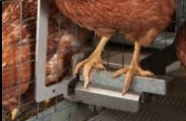
Cálculo de densidad de aves | Fórmula:  Densidad = Número de aves / Área (m².).  Ejemplo:  Si hay 1.000 aves en un galpón de 100 m²:  Densidad = 1.000 / 100 = 10 aves/m². | 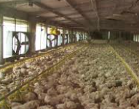
Cálculo por peso | Densidad (kg. /m²) = Peso total de las aves / Área.  Ejemplo:  - 1.000 aves × 2 kg. = 2.000 kg.  - Área: 100 m².  Densidad = 2.000 / 100 = 20 kg. /m². | 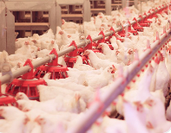
Densidad de equipos | Se refiere a la cantidad de equipos disponibles por número de aves.  Comederos  - 1 comedero por cada 40 o 50 aves.  Bebederos  - 1 bebedero por cada 50 o 80 aves.  Importancia de la densidad adecuada  - Reduce estrés y mortalidad.  - Mejora conversión alimenticia.  - Disminuye enfermedades.  - Optimiza el espacio productivo.  Factores que afectan la densidad  - Temperatura ambiental.  - Ventilación.  - Tipo de galpón.  - Peso final de las aves.  - Sistema de manejo. | 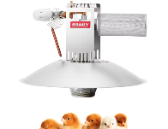

- Infraestructura y condiciones de la granja

La infraestructura y el ambiente son clave en la producción de pollos de engorde, pues influyen en el bienestar, la eficiencia y la rentabilidad. Un diseño adecuado del galpón asegura confort térmico, buena ventilación, bioseguridad y un manejo eficiente. A continuación, se estudiarán los alojamientos.

  - Alojamiento: tipos y características

El alojamiento avícola o galpón es la estructura destinada a la cría de aves y debe diseñarse bajo criterios técnicos que garanticen su adecuado funcionamiento. Entre estos se incluyen una correcta orientación (preferiblemente oriente-occidente para reducir la radiación solar), buen drenaje del terreno, acceso a agua potable, adecuada distancia sanitaria entre granjas y control de ingreso para asegurar la bioseguridad. Los tipos de alojamiento son:
Pestañas
1. Galpones abiertos | - Estructura sencilla con laterales en malla.  - Uso de cortinas plásticas para proteger de lluvia y viento.  - Dependencia directa del clima externo.  Características técnicas:  - Ancho: entre 8 m. y 12 m.  - Largo variable.  - Altura: entre 2.5 m. a 3 m.  Ventajas:  - Bajo costo de inversión.  - Fácil mantenimiento.  Desventajas:  - Variabilidad en temperatura.  - Mayor incidencia de enfermedades respiratorias.
Galpones semi-cerrados | - Incorporan ventilación mecánica parcial.  - Permiten cierto control ambiental.  Características:  - Uso de extractores y ventiladores.  - Cortinas automatizadas o manuales.  Ventajas:  - Mejor control de temperatura y ventilación.  - Reducción de estrés en aves.  Desventajas:  - Requiere manejo técnico.  - Costos medios de operación.
Galpones cerrados o tecnificados | - Sistemas de ambiente controlado (tipo túnel o presión negativa).  - Total, aislamiento del ambiente externo.  Características técnicas:  - Paneles térmicos.  - Sistemas automáticos (sensores de temperatura, humedad, CO₂.).  - Ventilación tipo túnel.  Ventajas:  - Alta productividad.  - Uniformidad del lote.  - Mejor conversión alimenticia.  Desventajas:  - Alta inversión inicial.  - Dependencia de energía eléctrica.
  - Condiciones ambientales: parámetros y control ambiental

El control ambiental es fundamental para evitar estrés térmico y garantizar el bienestar de las aves. Los parámetros ambientales ideales son:
Tarjetas
1. Temperatura | - Entre 0 y 7 días: entre 32 °C y 34°C.  - Entre 2 y 3 semanas: entre 28°C y 30°C.  - Finalización: entre 20 °C a 24°C.  Importancia:  - Temperaturas bajas → baja ganancia de peso.  - Temperaturas altas → estrés calórico y mortalidad. | 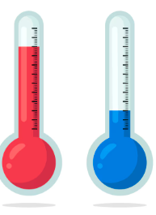
2. Humedad relativa | - Ideal: entre 50% y 70%.  Problemas asociados:  - Alta humedad: cama húmeda, amoníaco, enfermedades.  - Baja humedad: polvo, problemas respiratorios. | 
3. Ventilación | Función principal:  - Renovar aire.  - Controlar temperatura.  - Eliminar gases tóxicos.  Gases críticos:  - Amoniaco (NH₃): máximo de 10 y 20 ppm.  - CO₂: máximo 3000 ppm. | 
Calidad del aire | Debe garantizar:  - Bajo nivel de polvo.  - Buena oxigenación.  - Ausencia de olores fuertes. | 
Control ambiental | Se logra mediante:  - Cortinas laterales.  - Extractores de aire.  - Ventiladores.  - Paneles evaporativos (cooling pads).  - Sensores automáticos.

4.3. Calefacción: concepto, sistemas y operación

La calefacción proporciona calor artificial necesario para mantener la temperatura corporal de los pollitos, ya que en sus primeros días no regulan bien su temperatura. Los aspectos fundamentales se presentan seguidamente:
Ruta
1. Criadoras a gas | - Funcionan con gas propano.  - Distribuyen calor uniforme. | 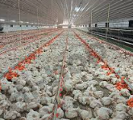
2. Lámparas infrarrojas | - Uso en sistemas pequeños.  - Generan calor localizado. | 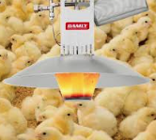
3. Sistemas de aire caliente | - Distribuyen calor por ductos.  - Usados en galpones tecnificados. | 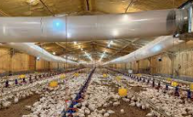
Manejo operativo | - Precalentar el galpón 24 horas antes.  - Temperatura del piso: entre 28 °C y 30°C.  - Distribuir uniformemente las criadoras. | 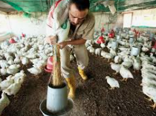
Indicadores de comportamiento: | - Aves amontonadas: frío.  - Aves dispersas lejos del calor: calor excesivo.  - Distribución uniforme: temperatura adecuada.

4.4. Iluminación: concepto, sistemas y operación

La iluminación es un factor clave en la producción avícola, ya que influye directamente en el consumo de alimento, el crecimiento y la actividad metabólica de las aves. Un manejo adecuado de la luz favorece el desarrollo óptimo y el rendimiento productivo. Los sistemas de iluminación son:
Carrusel de tarjetas
1. Luz natural | - Depende del clima.  - Limitada en control. | 
2. Luz artificial | - Bombillos LED (más eficientes).  - Programación automática.
Programas de iluminación | - De 1 a 7 días: 23 horas luz / 1 hora oscuridad.  - Engorde: reducción progresiva (entre 18 y 20 horas luz). | 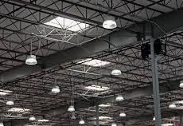
Manejo | - Evitar cambios bruscos de luz.  - Mantener uniformidad en el galpón.  - Revisar funcionamiento de bombillos. | 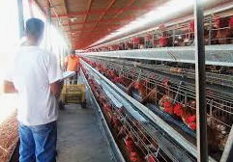
Normatividad | - Evitar cambios bruscos de luz.  - Garantizar periodos de descanso.  - Mantener intensidad uniforme. | 

4.5 Camas: tipos y manejo

La cama es un componente esencial del sistema productivo, ya que influye directamente en la sanidad y confort de las aves. Los tipos de cama y sus manejos se precisan a continuación:
Slide
Tipos de cama | - Viruta de madera (más recomendada).  - Cascarilla de arroz.  - Paja.  - Aserrín. | 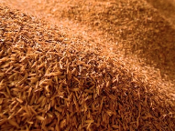
Características ideales | - Buena capacidad de absorción.  - Seca y libre de hongos.  - No compacta.  - Libre de contaminantes. | 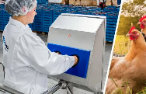
Manejo técnico de la cama | - Espesor inicial: entre 8 y 10 cm.  - Remoción frecuente para evitar compactación.  - Control de humedad: menor (<) que 25%.  - Retiro de zonas húmedas (bebederos). | 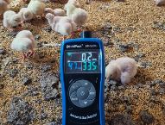
Problemas comunes | - Cama húmeda → dermatitis, quemaduras, amoníaco.  - Cama seca excesiva → polvo. | 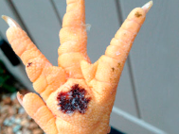
Importancia productiva | - Reduce enfermedades (pododermatitis).  - Mejora bienestar.  - Disminuye mortalidad.  - Optimiza conversión alimenticia.

5. Manejo productivo del pollo de engorde

El manejo productivo del pollo de engorde comprende un conjunto de prácticas técnicas orientadas a garantizar el crecimiento, desarrollo, sanidad, bioseguridad, bienestar animal y rendimiento de las aves, desde su recepción hasta la etapa final de producción. Estas prácticas deben ajustarse a la normatividad vigente en Colombia, en especial a la Resolución ICA 3652 de 2014, sobre certificación de granjas bioseguras, y a la Resolución ICA 002536 de 2020, relacionada con bienestar animal. Un manejo eficiente optimiza la conversión alimenticia, reduce la mortalidad, previene enfermedades y asegura la inocuidad del producto, cumpliendo con los estándares sanitarios nacionales.
A continuación, se presentará los aspectos fundamentación para la recepción de aves y el respectivo protocolo:
Slide
Preparación previa (Resolución 3652 – Bioseguridad) | - Limpieza, lavado y desinfección total del galpón.  - Implementación de vacío sanitario (mínimo recomendado: 10–15 días).  - Control de ingreso de personas (uso de ropa y calzado exclusivo).  - Instalación y desinfección de equipos (comedores, bebederos).  - Precalentamiento del galpón mínimo 24 horas antes.  - Temperatura inicial: 32–34°C.  - Cama nueva, seca, libre de contaminantes (8–10 cm).
Protocolo de recepción | - Verificación del transporte (condiciones térmicas y ventilación).  - Revisión de guía sanitaria de movilización (ICA).  - Evaluación de calidad del pollito:  - Activo y alerta  - Ombligo cicatrizado  - Plumón seco  - Buena hidratación  - Descarga rápida para evitar estrés térmico (Resolución 002536).  - Suministro inmediato de agua potable y alimento.  - Registro del lote (trazabilidad obligatoria).

5.1. Agua: importancia y manejo

El agua es un nutriente esencial en la producción avícola, ya que regula la temperatura corporal y participa en los procesos digestivos. Su suministro debe ser potable, con sistemas protegidos de contaminación y adecuada limpieza, según la normatividad vigente. Un manejo correcto implica disponibilidad permanente, control de temperatura y limpieza de bebederos. El agua contaminada o insuficiente puede causar enfermedades, estrés y mortalidad.

5.2. Alimento: importancia y tipos

Es el principal factor que determina el crecimiento, la conversión alimenticia y la rentabilidad del sistema. Los tipos, normatividad y manejo son:

Slide
Tipos de alimento | - Preiniciador.  - Iniciador.  - Engorde. | 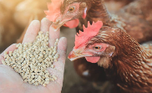
Normatividad | - Uso de alimentos certificados.  - Almacenamiento en condiciones higiénicas.  - Protección contra plagas.  - Registro de consumo. | 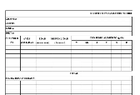
Manejo | - Suministro continuo.  - Ajuste de altura de comederos.  - Evitar desperdicios.  - Control de calidad. | 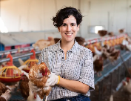
La alimentación en pollos de engorde se divide en fases, cada una con requerimientos nutricionales específicos que garantizan crecimiento óptimo, buena conversión alimenticia y cumplimiento de estándares productivos. En la siguiente tabla se presentarán las fases de alimentación:
Tabla 4. Fases de alimentación.
Fase | Edad (días) | Tipo de alimento | Presentación | Consumo aprox./ave | Proteína (%) | Energía (Kcal. /kg.)
Preiniciador | Entre 0 y 7 | Concentrado inicial | Migaja | 150 – 200 g | 21 – 23 % | 2900 – 3000
Iniciador | Entre 8 y 21 | Concentrado crecimiento | Migaja / Pellet | 800 – 1000 g | 20 – 22 % | 3000 – 3100
Engorde | Entre 22 y 35 | Concentrado final | Pellet | 1800 – 2200 g | 18 – 20 % | 3100 – 3200
Finalizador | Entre 36 y sacrificio | Concentrado final | Pellet | 1200 – 1500 g | 17 – 19 % | 3200 – 3300
En la siguiente tabla se encuentra registrado el consumo estimado por ave.
Tabla 5. Consumo total estimado por ave.
Edad final (días) | Consumo total alimento (kg. /ave) | Peso esperado (kg.) | Conversión alimenticia
35 días | 3.5 – 4.0 kg. | 2.0 – 2.3 kg. | 1.6 – 1.8
42 días | 4.5 – 5.0 kg. | 2.5 – 3.0 kg. | 1.7 – 1.9
Los requerimientos nutricionales básicos están en la siguiente tabla.
Tabla 6. Requerimientos nutricionales básicos
Nutriente | Preiniciador | Iniciador | Engorde | Finalizador
Proteína (%) | Entre 22 y 23 | Entre 20 y 22 | Entre 18 y 20 | Entre 17 y 19
Energía (Kcal/kg.) | 2900 – 3000 | 3000 – 3100 | 3100 – 3200 | 3200 – 3300
Calcio (%) | 0.9 – 1.0 | 0.85 – 0.9 | 0.8 – 0.85 | 0.75 – 0.8
Fósforo (%) | 0.45 – 0.5 | 0.40 – 0.45 | 0.35 – 0.4 | 0.30 – 0.35

5.3 Manejo de concentrado y factores que afectan el consumo
Acordeón con numeral / pasos
Manejo del concentrado (según BPA e ICA) | - Utilizar alimentos certificados.  - Almacenar en lugares secos, ventilados y libres de plagas.  - Evitar contacto directo con el suelo.  - Rotación de inventarios (primero en entrar, primero en salir).  - No suministrar alimento húmedo o contaminado.  - Ajustar comederos para evitar desperdicio.  - Registrar consumo diario (trazabilidad).
Factores que afectan el consumo | - Temperatura ambiental.  - Calidad del alimento.  - Disponibilidad de agua.  - Densidad de aves.  - Estado sanitario.

- SÍNTESIS

A continuación, se presenta una síntesis de la temática estudiada por el componente formativo.

- ACTIVIDADES DIDÁCTICAS (Se debe incorporar mínimo 1, máximo 2)

DESCRIPCIÓN DE ACTIVIDAD DIDÁCTICA
Nombre de la Actividad | Cuestionario sobre manejo técnico y productivo de pollo de engorde.
Objetivo de la actividad | Evaluar el nivel de comprensión sobre los principios técnicos, normativos y productivos del manejo de pollos de engorde, fortaleciendo sus conocimientos en bioseguridad, bienestar animal, procesos productivos y toma de decisiones en el contexto avícola.
Tipo de actividad sugerida | Cuestionario.
Archivo de la actividad  (Anexo donde se describe la actividad propuesta) | Documento anexado.

- GLOSARIO:

TÉRMINO | SIGNIFICADO
Avicultura: | actividad productiva dedicada a la cría y explotación de aves para obtener carne, huevos u otros productos.
Bioseguridad: | conjunto de medidas para prevenir el ingreso y propagación de enfermedades en sistemas avícolas.
Bienestar animal: | condición que garantiza salud, confort y comportamiento adecuado de las aves durante su producción.
Conversión alimenticia: | relación entre la cantidad de alimento consumido y el peso ganado por el ave.
Densidad avícola: | número de aves por unidad de área en el galpón.
Etología: | estudio del comportamiento animal aplicado al manejo productivo de las aves.
Galpón: | estructura destinada al alojamiento y manejo de pollos de engorde.
Manejo ambiental: | prácticas orientadas a reducir impactos ambientales en la producción avícola.
Mortalidad: | porcentaje de aves que mueren durante el ciclo productivo.
Parámetros productivos: | indicadores técnicos que permiten evaluar el rendimiento del sistema avícola.
Pollos de engorde: | aves criadas específicamente para la producción de carne en ciclos cortos.
Proceso productivo: | conjunto de etapas desde la preparación del galpón hasta la comercialización de las aves.
Sanidad avícola: | acciones destinadas a prevenir, controlar y erradicar enfermedades en las aves.
Sistema intensivo: | modelo de producción con alta densidad y control técnico de variables ambientales.
Trazabilidad: | capacidad de seguir el historial de las aves desde su origen hasta su destino final.

- REFERENCIAS BIBLIOGRÁFICAS

Instituto Colombiano Agropecuario (ICA). (2009). Resolución 3654 de 2009. Por la cual se establece el programa de control y erradicación de la enfermedad de Newcastle en el territorio nacional. ICA.
Instituto Colombiano Agropecuario (ICA). (2013). Resolución 3642 de 2013. Por la cual se establecen los requisitos para el registro de predios pecuarios y otras disposiciones sanitarias. ICA.
Instituto Colombiano Agropecuario (ICA). (2014). Resolución 3652 de 2014. Por la cual se establecen los requisitos para la certificación de granjas avícolas bioseguras de engorde y se dictan otras disposiciones. ICA.
Instituto Colombiano Agropecuario (ICA). (2020). Resolución 002536 de 2020. Por la cual se establecen disposiciones sobre bienestar animal en la producción pecuaria. ICA.
Instituto Colombiano Agropecuario (ICA). (2021). Resolución 90464 de 2021. Por la cual se establecen disposiciones para el registro sanitario de predio pecuario (RSPP). ICA.
Instituto Colombiano Agropecuario (ICA). (2025). Plan nacional subsectorial de vigilancia y control de residuos de medicamentos veterinarios en pollo de engorde. ICA.
Ministerio de Salud y Protección Social. (2007). Decreto 1500 de 2007. Por el cual se establece el sistema oficial de inspección, vigilancia y control de la carne y productos cárnicos comestibles. Gobierno de Colombia.
Ministerio de Salud y Protección Social. (2013). Resolución 242 de 2013. Por la cual se establecen los requisitos sanitarios para el funcionamiento de plantas de beneficio de aves. Gobierno de Colombia.
Federación Nacional de Avicultores de Colombia (FENAVI). (2024). Cartilla de gestión y optimización de unidades productivas de pollo de engorde. FENAVI.
Federación Nacional de Avicultores de Colombia (FENAVI). (s.f.). Programa pollo y normativa avícola en Colombia. FENAVI.
Organización Mundial de Sanidad Animal (WOAH). (2024). Código sanitario para los animales terrestres: Bienestar animal en aves de corral. WOAH.
National Research Council (NRC). (1994). Nutrient requirements of poultry (9th rev. ed.). National Academy Press.
Solla S.A. (s.f.). Manual de manejo para pollo de engorde. Solla.

- CONTROL DEL DOCUMENTO

 | Nombre | Cargo | Dependencia  (Para el SENA indicar Regional y Centro de Formación) | Fecha
Autor (es) | Eliana Audrey Manchola Pérez | Experta temática | Centro Agroempresarial y Desarrollo Pecuario del Huila | 26 de marzo de 2026
 | Paula Marcela Vidal Quintero | Evaluadora Instruccional | Centro Agroempresarial y Desarrollo Pecuario del Huila | 1 de abril de 2026

- CONTROL DE CAMBIOS
(Diligenciar únicamente si realiza ajustes a la Unidad Temática)

 | Nombre | Cargo | Dependencia | Fecha | Razón del Cambio
Autor (es)

